ECUACIONES DIFERENCIALES. SIMULACRO PARCIAL DE LAPLACE

NOMBRE:

1. 30%. Considere la función de la figura.
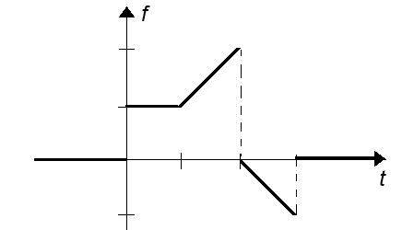
a) 10%. Exprese la función por tramos:
$$f\left(t\right)=\left\{\begin{aligned}\begin{matrix} & si & \\ & si & \\ & si & \\ & si & \\ & si & \end{matrix}\end{aligned}\right.$$

b) 10%. Exprese la función mediante señales singulares.

$$f\left(t\right)=$$

c) 10%. Escriba la transformada de Laplace en forma simplificada.

$$F\left(s\right)=$$

2. 30%. Un sistema lineal invariante, inicialmente en reposo, está regido por la ecuación integro-diferencial:
$$y^{'}\left(t\right)+y\left(t\right)+\int_{0}^{t}{y\left(t-x\right)xe^{-x}dx=u(t)}$$

a) 10%. Escriba la transformada de Laplace de $y\left(t\right).$

$$Y\left(s\right)=$$

b) 10%. Escriba $Y(s)$ mediante sus fracciones parciales, sin calcular los coeficientes.

$$Y\left(s\right)=$$

c) 10%. Calcule los coeficientes y determine la inversa de Laplace.

$$y\left(t\right)=$$

3. 10%. Una señal periódica: $f(t)$ está definida en un periodo como:

$$f\left(t\right)=\left\{\begin{matrix}t^{2} & si & 0≤t≤1 \\ 1 & si & 1<t≤2\end{matrix}\right.$$

Escriba la transformada de Laplace:
$$F\left(s\right)=$$

4. 10%. Se sabe que:
$$L\left\{\int_{0}^{t}{x\left(t-u\right)usen(u)du}\right\}=\frac{2s^{2}e^{-s}}{(s^{2}{+1)}^{3}}$$
Escriba la función: $x(t)$
$$x\left(t\right)=$$

5. 20%. Considere el sistema de ecuaciones:

$$\left\{\begin{aligned}&x^{'}\left(t\right)=-x\left(t\right)-2y\left(t\right)-sen(t) \\ &y'(t)=2x(t)-y(t)\end{aligned}\right.;x\left(0\right)=1,y(0)=0$$

a) 5%. Transforme el sistema y escriba el sistema transformado en forma matricial.

b) 5%. Escriba $X(s)$ mediante fracciones parciales.

$$X\left(s\right)=$$

c) 10%. Determine $x(t)$
$$x\left(t\right)=$$

